**ĐẠI HỌC DUY TÂN**

**TRƯỜNG KHMT**

**KHOA CÔNG NGHỆ THÔNG TIN**

**--------------🙖🙐✰🙖🙐-------------**



**Tên đề tài:**

**XÂY DỰNG VAXBOT – WEBSITE ĐẶT LỊCH**

**TIÊM CHỦNG TỰ ĐỘNG NHẮC NHỞ VÀ**

**CHATBOX AI TƯ VẤN**

**(USER INTERFACE DOCUMENT)**

**GVHD:** Th.S Hồ Lê Viết Nin

**Thành Viên**

Nguyễn Thị Lưu Ly - 27201240742

Đoàn Hải Trân - 27207940630

Lê Đại Ánh - 27211242562

Cao Thanh Đức - 27211200374

Nguyễn Đức Ninh - 27211501635

**Đà Nẵng, Tháng 04 năm 2025**

**THÔNG TIN DỰ ÁN**

|  |  |  |  |  |
| --- | --- | --- | --- | --- |
| **Dự án viết tắt** | **VaxBot** | | | |
| **Tên dự án** | Xây dựng VaxBot - Website đặt lịch tiêm chủng tự động nhắc nhở và chatbot AI tư vấn | | | |
| **Thời gian bắt đầu** | 17/03/2025 | **Thời gian kết thúc** | 17/05/2025 | |
| **Lead Institution** | Khoa Công Nghệ Thông Tin, Trường Đại Học Duy Tân | | | |
| **Giáo viên hướng dẫn** | Hồ Lê Viết Nin  Email: hlvnin88@gmail.com  Phone: 0905455246 | | | |
| **Chủ sở hữu dự án & Chi tiết liên hệ** | Hồ Lê Viết Nin  Email: hlvnin88@gmail.com  Phone: 0905455246 | | | |
| **Đối tác** | Duy Tan University | | | |
| **Quản lý dự án & Scrum Master** | Nguyễn Thị Lưu Ly | Lykiri0505@gmail.com | | 0977585728 |
| **Thành viên nhóm** | Đoàn Hải Trân | doanhaitran64@gmail.com | | 0934998645 |
| Cao Thanh Đức | caothanhduc.bdqb@gmail.com | | 0374018578 |
| Lê Đại Ánh | ledaianh172003@gmail.com | | 0335728612 |
| Nguyễn Đức Ninh | nguyenducninh210303@gmail.com | | 0799830773 |

|  |  |  |  |
| --- | --- | --- | --- |
| **TÊN TÀI LIỆU** | | | |
| **Tiêu đề tài liệu** | UserInterfaceDesign | | |
| **Tác giả** | Đoàn Hải Trân | | |
| **Chức năng** | Thành viên | | |
| **Ngày** | 30/03/2025 | **Tên tệp:** | 06_[KLTN - 52] UserInterfaceDocument |
| **URL** |  | | |
| **Access** | Khoa CNTT | | |

|  |  |  |  |
| --- | --- | --- | --- |
| **LỊCH SỬ BẢN SỬA** | | | |
| **Version** | **Person** | **Date** | **Description** |
| 1.0 | Đoàn Hải Trân | 30/03/2025 | Tạo tài liệu |
| 1.0 | Đoàn Hải Trân | 22/04/2025 | Cập nhật tài liệu |

|  |  |  |  |
| --- | --- | --- | --- |
| **PHÊ DUYỆT TÀI LIỆU**  Cần có các chữ ký sau để phê duyệt tài liệu này | | | |
| **Người hướng dẫn** | | Hồ Lê Viết Nin | **Signature:** |  |
| **Date:** | 22/04/2025 |
| **Chủ sở hữu** | | Hồ Lê Viết Nin | **Signature:** |  |
| **Date:** | 22/04/2025 |
| **Scrum Master** | | Nguyễn Thị Lưu Ly | **Signature:** |  |
| **Date:** | 22/04/2025 |
| **Thành viên** | | Đoàn Hải Trân | **Signature:** |  |
| **Date:** | 22/04/2025 |
| Cao Thanh Đức | **Signature:** |  |
| **Date:** | 22/04/2025 |
| Lê Đại Ánh | **Signature:** |  |
| **Date:** | 22/04/2025 |
| Nguyễn Đức Ninh | **Signature:** |  |
| **Date:** | 22/04/2025 |

**MỤC LỤC**

1. MỤC ĐÍCH 1

2. GIAO DIỆN CHI TIẾT 1

2.1. Đăng ký 1

2.1.1. Bản mẫu 1

2.1.2. Đặc điểm chi tiết 1

2.2. Đăng nhập 2

2.2.1. Bản mẫu 2

2.2.2. Đặc điểm chi tiết 3

2.3. Đặt lại mật khẩu 4

2.3.1. Bản mẫu 4

2.3.2. Đặc điểm chi tiết 4

2.4. Trang chủ 5

2.4.1. Bản mẫu 5

2.4.2. Đặc điểm chi tiết 7

2.5. Quản lý đơn đặt hàng 8

2.5.1. Bản mẫu 8

2.5.2. Đặc điểm chi tiết 9

2.6. Báo cáo thống kê 10

2.6.1. Bản mẫu 10

2.6.2. Đặc điểm chi tiết 10

2.7. Quản lý thanh toán 11

2.7.1. Bản mẫu 11

2.7.2. Đặc điểm chi tiết 11

2.8. Tìm kiếm 13

2.8.1. Bản mẫu 13

2.8.2. Đặc điểm chi tiết 13

2.9. Quản lý lịch sử tiêm chủng 14

2.9.1. Bản mẫu 14

2.9.2. Đặc điểm chi tiết 14

2.10. Xem thông tin Vaccine 15

2.10.1.Bản mẫu 15

2.10.2.Đặc điểm chi tiết 16

2.11. Đọc blog tin tức 17

2.11.1.Bản mẫu 17

2.11.2.Đặc điểm chi tiết 17

2.12. Quản lý nhà cung cấp 18

2.12.1.Bản mẫu 18

2.12.2.Đặc điểm chi tiết 18

2.13. Quản lý blogs 19

2.13.1.Bản mẫu 19

2.13.2.Đặc điểm chi tiết 20

2.14. Quản lý danh sách lịch hẹn 20

2.14.1.Bản mẫu 20

2.14.2.Đặc điểm chi tiết 21

2.15. Quản lý nhà sản xuất 22

2.15.1.Bản mẫu 22

2.15.2.Đặc điểm chi tiết 22

2.16. Quản lý loại vaccine 23

2.16.1.Bản mẫu 23

2.16.2.Đặc điểm chi tiết 24

2.17. Quản lý vaccine 25

2.17.1.Bản mẫu 25

2.17.2.Đặc điểm chi tiết 25

2.18. Quản lý thông tin cá nhân 26

2.18.1.Bản mẫu 26

2.18.2.Đặc điểm chi tiết 27

2.19. Quản lý người dùng 27

2.19.1.Bản mẫu 27

2.19.2.Đặc điểm chi tiết 28

2.20. Xem thông tin trung tâm 29

2.20.1.Bản mẫu 29

2.20.2.Đặc điểm chi tiết 30

2.21. Xem thông tin vaccine 30

2.21.1.Bản mẫu 30

2.21.2.Đặc điểm chi tiết 32

1. **MỤC ĐÍCH**

* Tài liệu này đóng vai trò quan trọng trong việc cung cấp cái nhìn tổng quan và chi tiết về giao diện của hệ thống “Xây dựng VaxBot - Website đặt lịch tiêm chủng tự động nhắc nhở và chatbot AI tư vấn”. Thông qua tài liệu, các thành phần giao diện được mô tả một cách cụ thể, từ bố cục tổng thể, cách sắp xếp các chức năng cho đến các yếu tố tương tác trực quan với người dùng.
* Tài liệu không chỉ giúp định hướng về mặt thiết kế mà còn hỗ trợ nhóm phát triển trong quá trình xây dựng và triển khai hệ thống. Nhờ vào việc mô tả chi tiết từng thành phần và chức năng, nhóm có thể hiểu rõ cấu trúc giao diện, mối quan hệ giữa các màn hình chức năng, và cách người dùng tương tác với hệ thống.
* Ngoài ra, tài liệu còn đảm bảo sự thống nhất trong thiết kế, giúp các thành viên trong nhóm phát triển, từ thiết kế UI/UX đến lập trình backend/frontend, đều có cùng một nhận thức chung về sản phẩm. Điều này góp phần tạo nên một hệ thống hoàn chỉnh, thân thiện với người dùng và dễ dàng mở rộng trong tương lai.

1. **GIAO DIỆN CHI TIẾT**
   1. **Đăng ký**
      1. ***Bản mẫu***

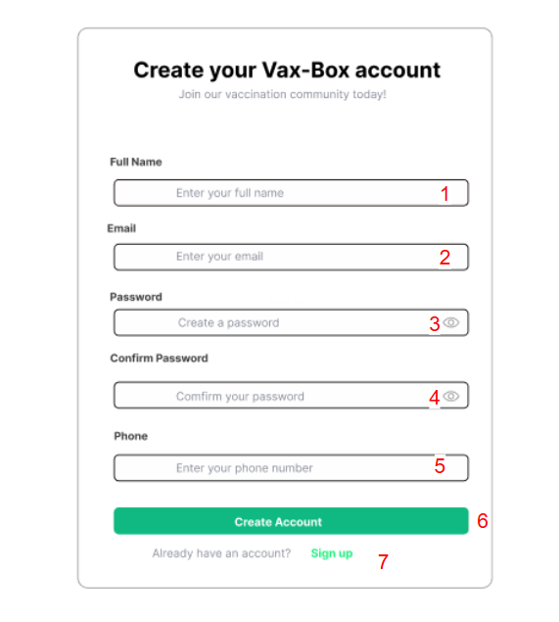

* + 1. ***Đặc điểm chi tiết***

|  |  |  |  |  |
| --- | --- | --- | --- | --- |
| **ID** | **Form** | **Type** | **Action** | **Target** |
| 1 | Full Name | TextBox | Nhập | Nhập đầy đủ họ và tên của người dùng |
| 2 | Email | TextBox | Nhập | Nhập email của người dùng |
| 3 | Password | TextBox | Nhập | Nhập password của người dùng |
| 4 | Confirm Password | TextBox | Nhập | Nhập 1 lần nữa password để xác nhận password |
| 5 | Phone | TextBox | Nhập | Nhập số điện thoại của người dùng |
| 6 | Create Account | Button | Click | Khi chọn tạo tài khoản, hệ thống sẽ xử lý thông tin và thực hiện bước kiểm duyệt để tạo tài khoản phù hợp. |
| 7 | Sign in | Button | Click | Khi chọn hệ thống sẽ chuyển qua trang đăng nhập , nếu bạn đã có tài khoản |

* 1. **Đăng nhập**
     1. ***Bản mẫu***

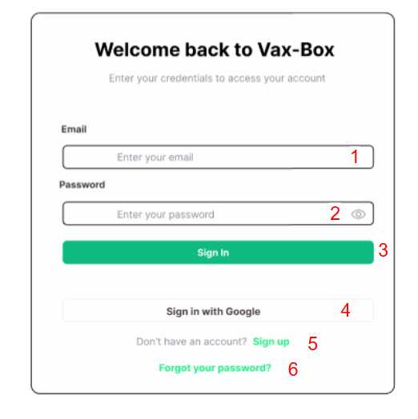

* + 1. ***Đặc điểm chi tiết***

|  |  |  |  |  |
| --- | --- | --- | --- | --- |
| **ID** | **Form** | **Type** | **Action** | **Target** |
| 1 | Email | TextBox | Nhập | Nhập email của người dùng |
| 2 | Password | TextBox | Nhập | Nhập password của người dùng |
| 3 | Sign in | Button | Click | Khi chọn đăng nhập hệ thống kiểm tra và đăng nhập vào tài khoản đã đăng ký |
| 4 | Sign in with Google | Button | Click | Đăng nhập bằng tài khoản Google |
| 5 | Sign up | Button | Click | Chọn vào đăng ký để chuyển qua trang đăng ký nếu bạn chưa có tài khoản đăng nhập |
| 6 | Forgot your password | Button | Click | Chọn vào để chuyển qua trang quên mật khẩu để đổi password |

* 1. **Đặt lại mật khẩu**
     1. ***Bản mẫu***

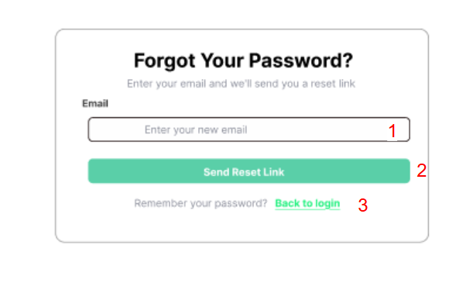

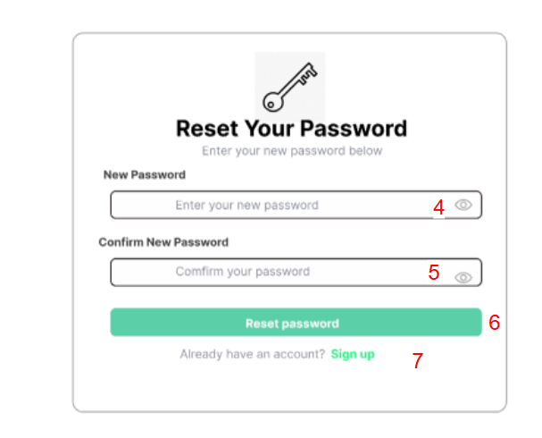

* + 1. ***Đặc điểm chi tiết***

|  |  |  |  |  |
| --- | --- | --- | --- | --- |
| **ID** | **Form** | **Type** | **Action** | **Target** |
| 1 | Email | TextBox | Nhập | Nhập email của người dùng đã đăng ký |
| 2 | Send Reset Link | Button | Click | Nhấn vào để hệ thống kiểm tra tài khoản có thực không |
| 3 | Back to login | Button | Click | Nhấn vào để quay lại trang đăng nhập |
| 4 | New Password | TextBox | Click | Nhập password mới |
| 5 | Confirm New Pasword | TextBox | Click | Nhập lại password mới để xác nhận |
| 6 | Reset password | Button | Click | Nhấn để đặt lại mật khẩu và hệ thống sẽ kiểm tra |
| 7 | Sign up | Button | Click | Nhấn vào để chuyển qua trang đăng ký nếu bạn chưa có tài khoản đăng nhập |

* 1. **Trang chủ**
     1. ***Bản mẫu***

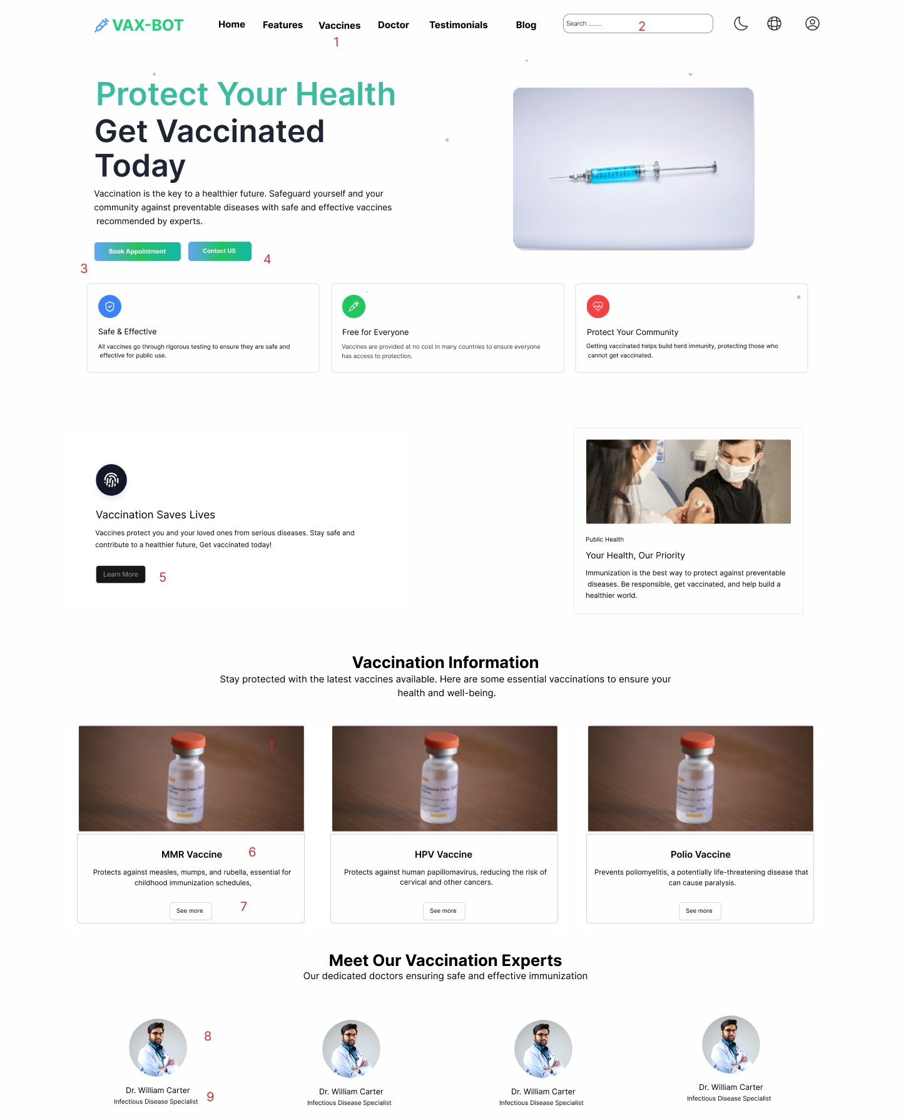

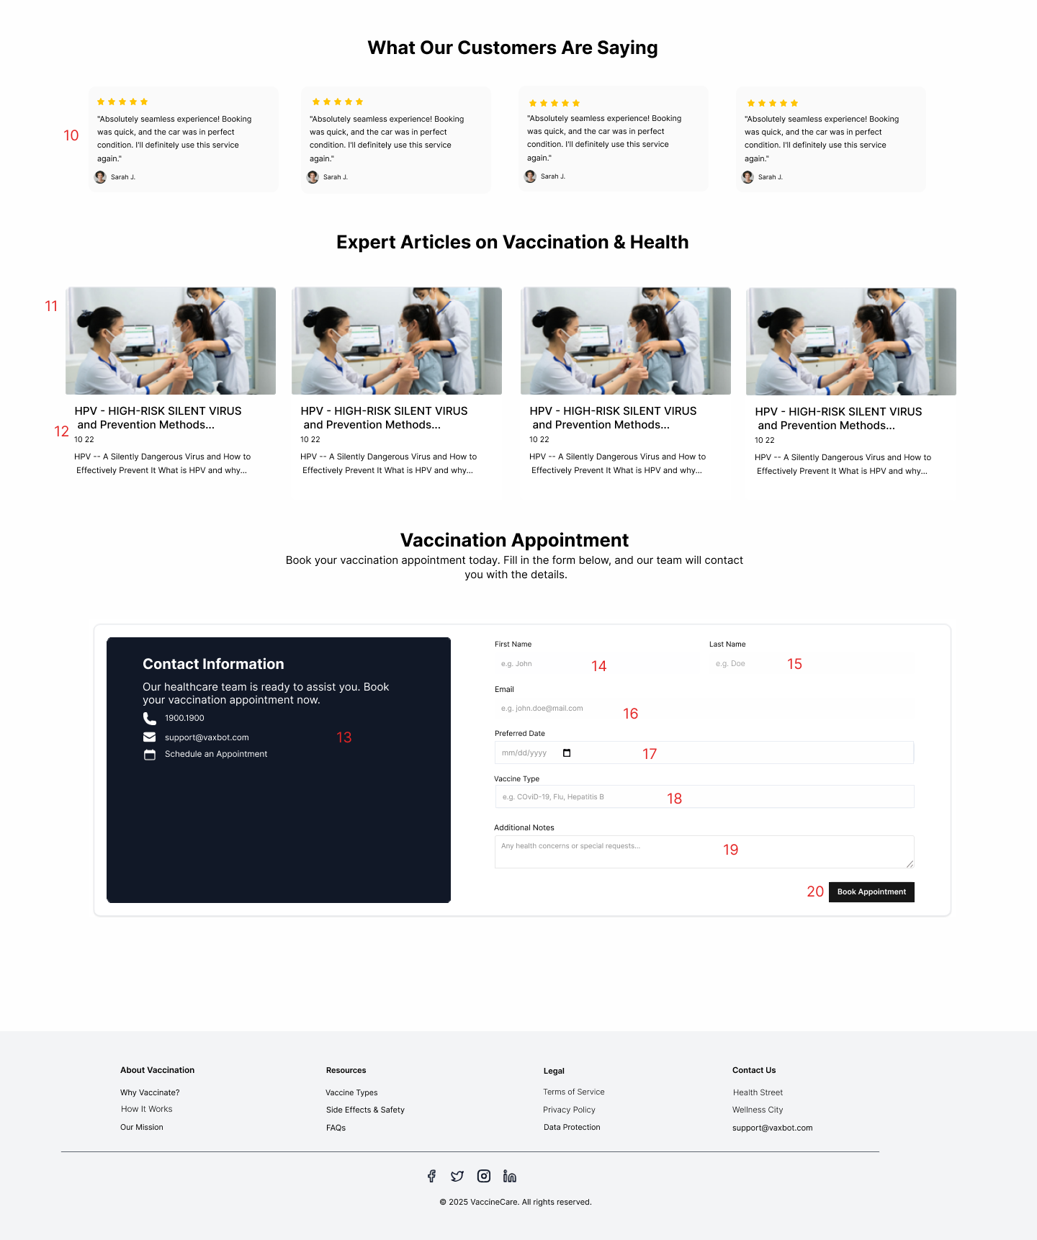

* + 1. ***Đặc điểm chi tiết***

|  |  |  |  |  |
| --- | --- | --- | --- | --- |
| **ID** | **Form** | **Type** | **Action** | **Target** |
| 1 | Menu | GridDataView | Click | Hiển thị menu của trang chủ |
| 2 | Search | TextBox | Nhập | Nhấn và điền thông tin vaccine, bác sĩ,… để tìm kiếm |
| 3 | Book Appointment | Button | Click | Nhấn vào để đặt lịch |
| 4 | Contact Us | Button | Click | Nhấn vào để liên hệ |
| 5 | Learn More | Button | Click | Nhấn vào để tìm hiểu thêm |
| 6 | Image vaccine | image |  | Hiển thị ảnh vaccine |
| 7 | See more | Button | Click | Nhấn vào xem thêm thông tin vaccine |
| 8 | Image doctor | image |  | Hiển thị ảnh bác sĩ |
| 9 | Information doctoc | Text |  | Hiển thị thông tin bác sĩ |
| 10 | Evaluate | Text |  | Hiển thị đánh giá |
| 11 | Image blog | Image |  | Hiển thị ảnh của blog |
| 12 | Blogs | Text |  | Hiển thị blogs |
| 13 | Contact Information | Text |  | Hiển thị thông tin để liên hệ |
| 14 | First name | Textbox | Nhập | Nhập tên người dùng để đặt lịch |
| 15 | Last name | Textbox | Nhập | Nhập họ người dùng để đặt lịch |
| 16 | Email | Textbox | Nhập | Nhập Email người dùng để đặt lịch |
| 17 | Preferred Date | Textbox | Nhập | Nhập ngày để đặt |
| 18 | Vaccine Type | Textbox | Nhập | Nhập Loại vắc xin |
| 19 | Additional Notes | Textbox | Nhập | Nhập Ghi chú bổ sung |
| 20 | Book Appointment | Button | Click | Nhấn đến đặt lịch |

* 1. **Quản lý đơn đặt hàng**
     1. ***Bản mẫu***

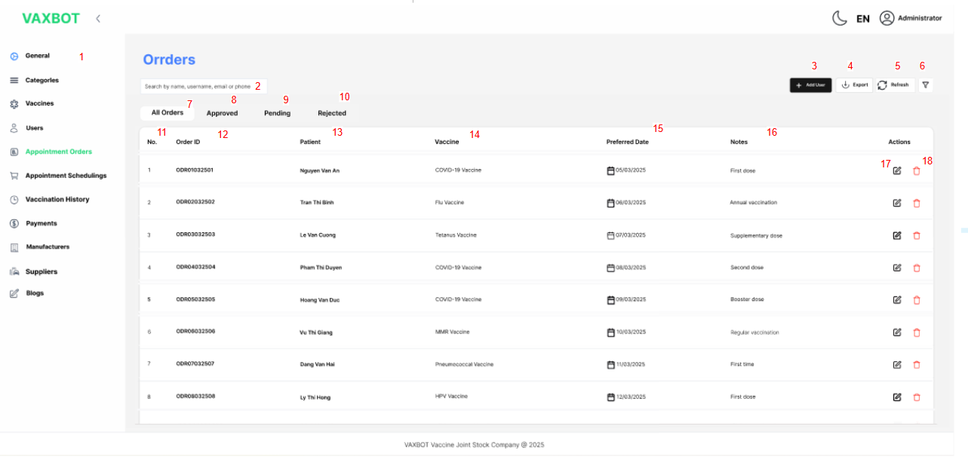

* + 1. ***Đặc điểm chi tiết***

|  |  |  |  |  |
| --- | --- | --- | --- | --- |
| 1. **ID** | **Form** | **Type** | **Action** | **Target** |
| 1 | Menu Admin | GridDataView | Click | Hiển thị danh sách quản lý tổng quan |
| 2 | Search | TextBox | Nhập | Nhấn và điền name, email, phone để tìm kiếm đơn đặt hàng |
| 3 | Add user | Button | Click | Nhấn vào để thêm người dùng |
| 4 | Export | Button | Click | Nhấn vào để xuất hóa đơn |
| 5 | Refresh | Button | Click | Nhấn vào để làm mới lại |
| 6 | Filter | Button | Click | Nhấn để lọc hóa đơn |
| 7 | All orders | Button | Click | Nhấn vào xuất hiện tất cả các hóa đơn |
| 8 | Approved | Button | Click | Nhấn vào xuất hiện các hóa đơn đã hoàn thành |
| 9 | Pending | Button | Click | Nhấn vào xuất hiện các hóa đơn đang chờ |
| 10 | Rejected | Button | Click | Nhấn vào xuất hiện các hóa đơn đã từ chối |
| 11 | No | Text |  | Hiển thị số thứ tự hóa đơn |
| 12 | Order ID | Text |  | Hiển thị ID của hóa đơn |
| 13 | Patient | Text |  | Hiển thị tên của bệnh nhân |
| 14 | Vaccine | Text |  | Hiển thị tên vaccine bệnh nhân tiêm |
| 15 | Preferred Date | Text |  | Hiển thị ngày tiêm của bệnh nhân |
| 16 | Notes | Text |  | Hiển thị ghi chú |
| 17 | Edit | Button | Click | Nhấn vào để chỉnh sửa hóa đơn |
| 18 | Delete | Button | Click | Nhấn vào để xóa hóa đơn |

* 1. **Báo cáo thống kê**
     1. ***Bản mẫu***

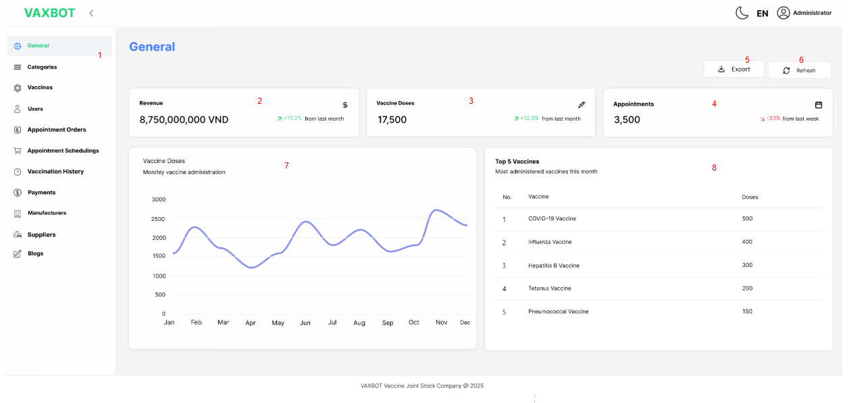

* + 1. ***Đặc điểm chi tiết***

|  |  |  |  |  |
| --- | --- | --- | --- | --- |
| **ID** | **Form** | **Type** | **Action** | **Target** |
| 1 | Menu Admin | GridDataView | Click | Hiển thị danh sách quản lý tổng quan, nhấn vào từng mục sẽ hiện từng trang quản lý |
| 2 | Revenue | Text |  | Hiển thị doanh thu |
| 3 | Vaccine Doses | Text |  | Hiển thị số liều vaccine |
| 4 | Appointments | Text |  | Hiển thí số lịch hẹn |
| 5 | Export | Button | Click | Nhấn vào để xuất hóa đơn |
| 6 | Refresh | Button | Click | Nhấn vào để làm mới lại |
| 7 | Diagram | Image |  | Hiện thị sơ đồ liều vaccine |
| 8 | Vaccine statistics | Text |  | Hiển thị danh sách thống kê vaccine được tiêm nhiều nhất |

* 1. **Quản lý thanh toán**
     1. ***Bản mẫu***

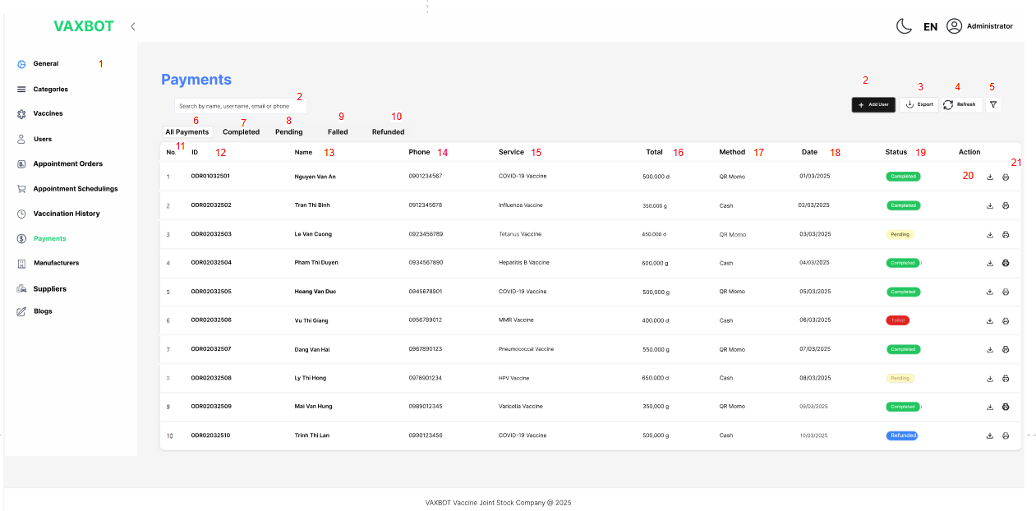

* + 1. ***Đặc điểm chi tiết***

|  |  |  |  |  |
| --- | --- | --- | --- | --- |
| **ID** | **Form** | **Type** | **Action** | **Target** |
| 1 | Menu Admin | GridDataView | Click | Hiển thị danh sách quản lý tổng quan, nhấn vào từng mục sẽ hiện từng trang quản lý |
| 2 | Search | TextBox | Nhập | Nhấn và điền name, email, phone để tìm kiếm đơn đặt hàng |
| 3 | Add user | Button | Click | Nhấn vào để thêm người dùng |
| 4 | Export | Button | Click | Nhấn vào để xuất hóa đơn |
| 5 | Refresh | Button | Click | Nhấn vào để làm mới lại |
| 6 | Filter | Button | Click | Nhấn để lọc hóa đơn |
| 7 | All Payments | Button | Click | Nhấn vào xuất hiện tất cả các thanh toán |
| 8 | Completed | Button | Click | Nhấn vào xuất hiện các thanh toán đã hoàn thành |
| 9 | Pending | Button | Click | Nhấn vào xuất hiện các thanh toán đang chờ |
| 10 | Failed | Button | Click | Nhấn vào xuất hiện các thanh toán thất bại |
| 11 | Refunded | Button | Click | Nhấn vào xuất hiện các thanh toán đã hoàn tiền |
| 12 | No | Text |  | Hiển thị số thứ tự thanh toán |
| 13 | ID | Text |  | Hiển thị ID của thanh toán |
| 14 | Name | Text |  | Hiển thị tên của khách hàng |
| 15 | Phone | Text |  | Hiển thị tên số điện thoại khách hàng |
| 16 | Service | Text |  | Hiển thị dịch vụ khách hàng dùng |
| 17 | Total | Text |  | Hiển thị tổng thanh toán |
| 18 | Method | Text |  | Hiển thị phương thức thanh toán |
| 19 | Date | Text |  | Hiển thị ngày thanh toán |
| 20 | Status | Text |  | Hiển thị trang thái thanh toán |
| 21 | Save | Button | Click | Nhấn vào để tải bill |
| 22 | Print | Button | Click | Nhấn vào để in bill |

* 1. **Tìm kiếm**
     1. ***Bản mẫu***

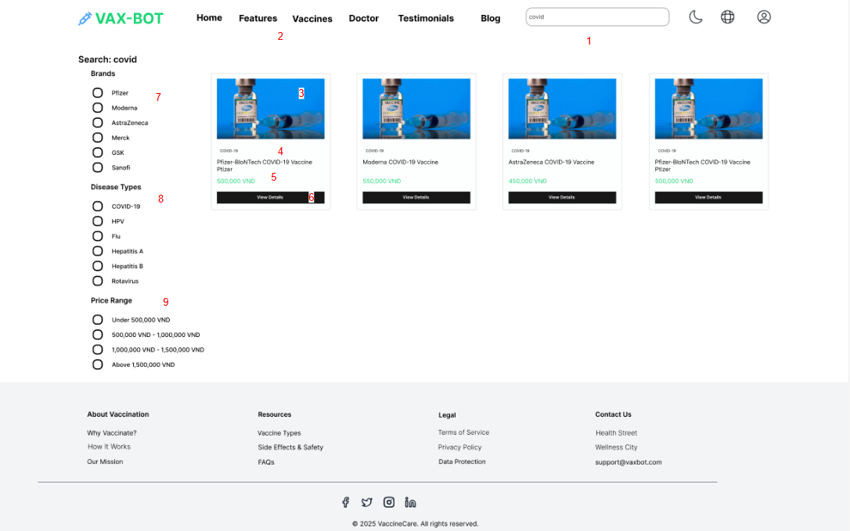

* + 1. ***Đặc điểm chi tiết***

|  |  |  |  |  |
| --- | --- | --- | --- | --- |
| **ID** | **Form** | **Type** | **Action** | **Target** |
| 1 | Search | TextBox | Nhập | Nhập và tìm kiếm tên vaccine |
| 2 | Menu | GridDataView | Click | Hiển thị menu của trang chủ |
| 3 | Image |  |  | Hiển thị ảnh |
| 4 | Name vaccine | Text |  | Hiển thị tên vaccine |
| 5 | Price | Text |  | Hiển thị giá |
| 6 | View detail | Button | Click | Nhấn để xem chi tiết vaccine |
| 7 | Brand |  |  | Nhấn vào để chọn hãng vaccine cần xem |
| 8 | Disease Types |  |  | Nhấn vào để chọn bệnh có vaccine |
| 9 | Price Range |  |  | Nhấn vào để chọn mức giá vaccine cần xem |

* 1. **Quản lý lịch sử tiêm chủng**
     1. ***Bản mẫu***

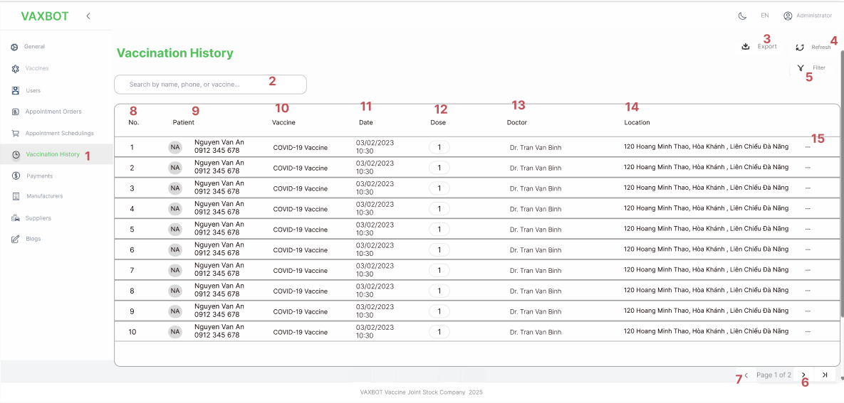

* + 1. ***Đặc điểm chi tiết***

|  |  |  |  |  |
| --- | --- | --- | --- | --- |
| **ID** | **Form** | **Type** | **Action** | **Target** |
| 1 | Menu Admin | GridDataView | Click | Hiển thị danh sách quản lý tổng quan, nhấn vào từng mục sẽ hiện từng trang quản lý |
| 2 | Search | TextBox | Nhập | Nhấn và điền name, email, phone để tìm kiếm đơn đặt hàng |
| 3 | Export | Button | Click | Nhấn vào để xuất hóa đơn |
| 4 | Refresh | Button | Click | Nhấn vào để làm mới lại |
| 5 | Filter | Button | Click | Nhấn để lọc hóa đơn |
| 6 | After | Button | Click | Nhấn vào để tới trang sau |
| 7 | Before | Button | Click | Nhấn vào để quay lại trang trước |
| 8 | No | Text |  | Hiển thị số thứ tự của lịch sử tiêm chủng |
| 9 | Patient | Text |  | Hiển thị tên của bệnh nhân |
| 10 | Vaccine | Text |  | Hiển thị tên vaccine mà bệnh nhân tiêm |
| 11 | Date | Text |  | Hiển thị ngày tiêm của bệnh nhân |
| 12 | Dose | Text |  | Hiển thị điều lượng mà bệnh nhân cần tiêm |
| 13 | Doctor | Text |  | Hiển thị tên của bác sĩ tiêm |
| 14 | Location | Text |  | Hiển thị địa điểm tiêm |
| 15 | Edit, print, … | Dropdown |  | Bấm vào sẽ hiển thị chỉnh sửa, in,… |

* 1. **Xem thông tin Vaccine**
     1. ***Bản mẫu***

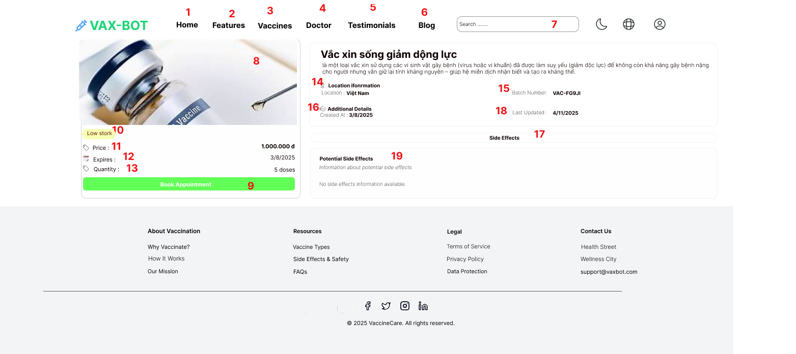

* + 1. ***Đặc điểm chi tiết***

|  |  |  |  |  |
| --- | --- | --- | --- | --- |
| **ID** | **Form** | **Type** | **Action** | **Target** |
| 1 | Home | Button | Click | Nhấn vào sẽ dẫn đến trang trang chủ |
| 2 | Features | Button | Click | Nhấn vào sẽ dẫn đến trang đặc trưng |
| 3 | Vaccines | Button | Click | Nhấn vào sẽ dẫn đến trang Vaccine |
| 4 | Doctor | Button | Click | Nhấn vào để xuất hóa đơn |
| 5 | Testimonials | Button | Click | Nhấn vào sẽ dẫn đến trang nhận xét |
| 6 | Blog | Button | Click | Nhấn vào sẽ dẫn đến trang blog |
| 7 | Search | Textbox | Nhập | Nhập vào để tìm kiếm |
| 8 | Image vaccine | Image |  | Hiển thị hình ảnh vaccine |
| 9 | Book Appointment | Button | Click | Nhấn vào để đặt lịch hẹn |
| 10 | Low stork | Text |  | Hiển thị tồn kho |
| 11 | Price | Button |  | Hiển thị giá vaccine |
| 12 | Expires | Text |  | Hiển thị hạn của vaccine |
| 13 | Quantity | Text |  | Hiển thị số lượng của vaccine |
| 14 | Location | Text |  | Hiển thị nơi sản xuất |
| 15 | Batch Number | Text |  | Hiển thị số lô |
| 16 | Created At | Text |  | Hiển thị thời gian ngày tạo |
| 17 | Side Effects | Text |  | Hiển thị tác dụng phụ |
| 18 | Last Updated | Text |  | Hiển thị thời gian cập nhật lần cuối |
| 19 | Potential Side Effects | Text |  | Hiển thị mặt tiềm năng |

* 1. **Đọc blog tin tức**
     1. ***Bản mẫu***

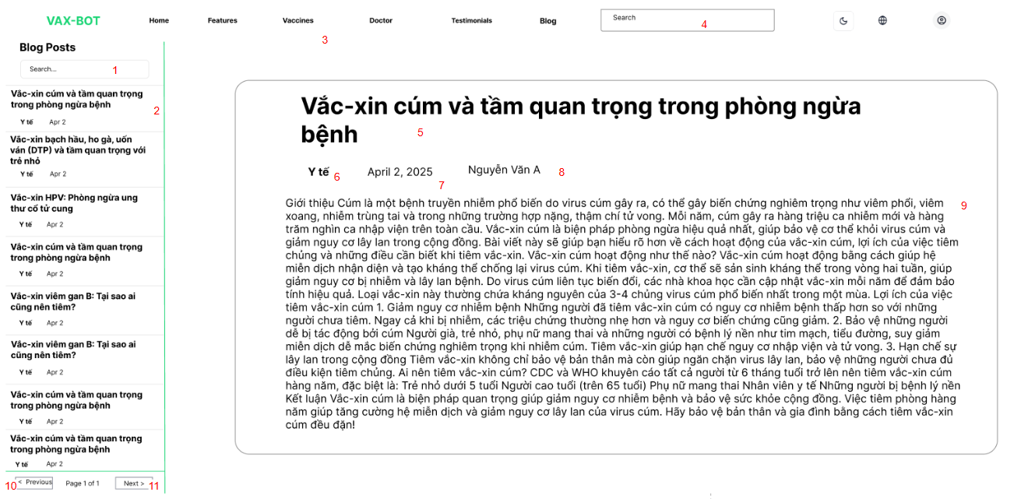

* + 1. ***Đặc điểm chi tiết***

|  |  |  |  |  |
| --- | --- | --- | --- | --- |
| **ID** | **Form** | **Type** | **Action** | **Target** |
| 1 | Search blogs | Textbox | Nhập | Nhập vào để tìm kiếm blog |
| 2 | Blogs | GridDataView | Click | Nhấn vào để xem blog |
| 3 | Menu | GridDataView | Click | Nhấn vào sẽ dẫn đến từng trang |
| 4 | Search vaccine | Textbox | Nhập | Nhập để tìm kiếm các thông tin về vaccine |
| 5 | Name blog | Text |  | Hiển thị tên blog |
| 6 | Tag | Text |  | Hiển thị tag |
| 7 | Created At | Text |  | Hiển thị ngày tạo |
| 8 | Creator | Text |  | Hiển thị người tạo |
| 9 | Blog content | Text |  | Hiển thị nội dung blog |
| 10 | Previous | Button | Click | Nhấn vào quay lại trang trước |
| 11 | Next | Button | Click | Nhấn vào quay lại trang sau |

* 1. **Quản lý nhà cung cấp**
     1. ***Bản mẫu***

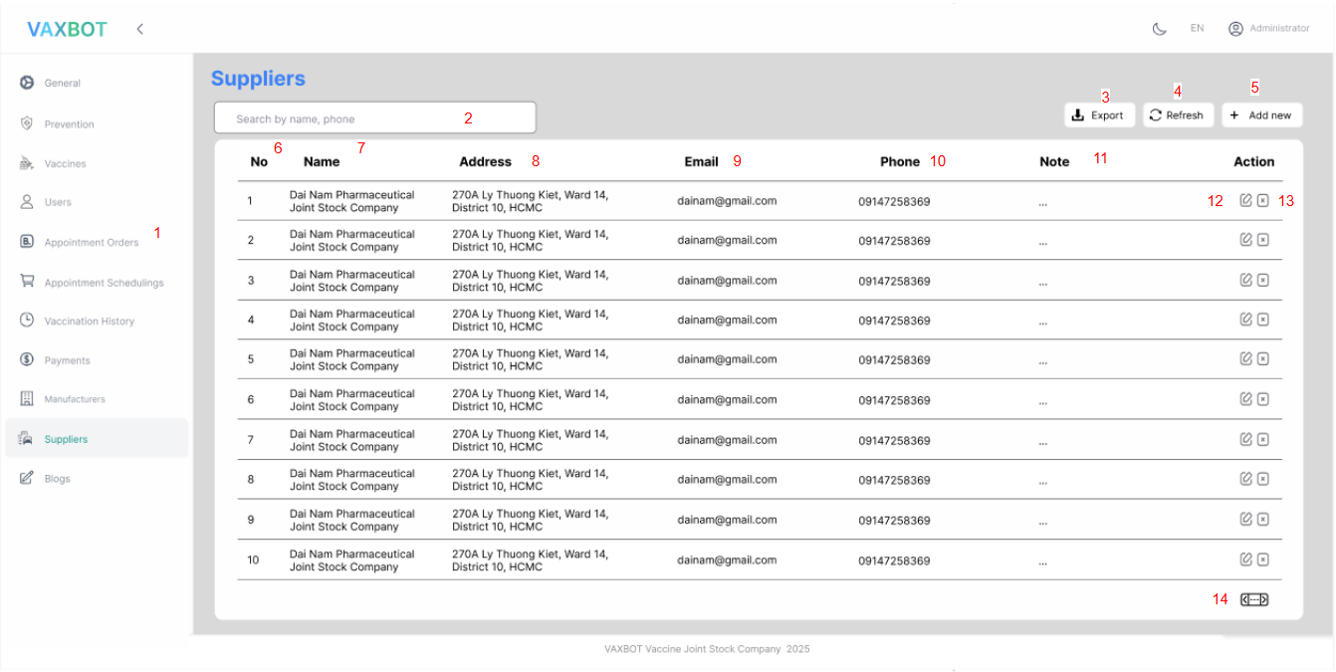

* + 1. ***Đặc điểm chi tiết***

|  |  |  |  |  |
| --- | --- | --- | --- | --- |
| **ID** | **Form** | **Type** | **Action** | **Target** |
| 1 | Menu Admin | GridDataView | Click | Hiển thị danh sách quản lý tổng quan, nhấn vào từng mục sẽ hiện từng trang quản lý |
| 2 | Search | TextBox | Nhập | Nhấn và điền name, email, phone để nhà cung cấp |
| 3 | Export | Button | Click | Nhấn vào để xuất nhà cung cấp |
| 4 | Refresh | Button | Click | Nhấn vào để làm mới lại |
| 5 | Add new | Button | Click | Nhấn nhấn để thêm nhà cung cấp |
| 6 | No | Text |  | Hiển thị số thứ tự của nhà cung cấp |
| 7 | Name | Text |  | Hiển thị tên của nhà cung cấp |
| 8 | Address | Text |  | Hiển thị địa chỉ nhà cung cấp |
| 9 | Email | Text |  | Hiển thị email nhà cung cấp |
| 10 | Phone | Text |  | Hiển thị số điện thoại nhà cung cấp |
| 11 | Note | Text |  | Hiển thị chú thích của nhà cung cấp |
| 12 | Edit | Button | Click | Nhấn vào để chỉnh sửa nhà cung cấp |
| 13 | Delete | Button | Click | Nhấn vào để xóa nhà cung cấp |
| 14 | Before + After | Button | Click | Nhấn vào để chuyển trang nhà cung cấp |

* 1. **Quản lý blogs**
     1. ***Bản mẫu***

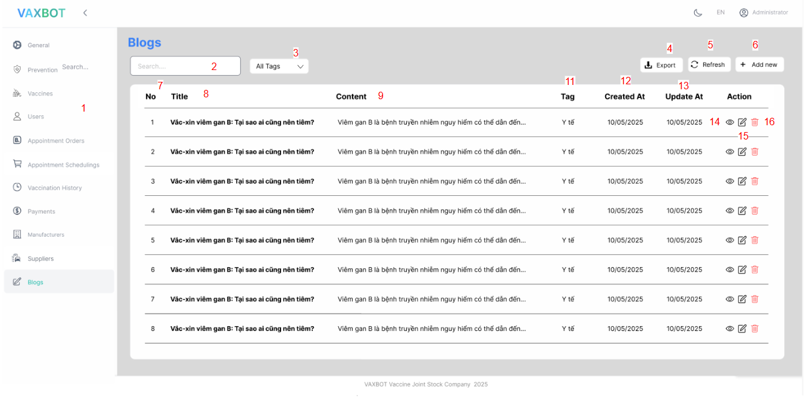

* + 1. ***Đặc điểm chi tiết***

|  |  |  |  |  |
| --- | --- | --- | --- | --- |
| **ID** | **Form** | **Type** | **Action** | **Target** |
| 1 | Menu Admin | GridDataView | Click | Hiển thị danh sách quản lý tổng quan, nhấn vào từng mục sẽ hiện từng trang quản lý |
| 2 | Search | TextBox | Nhập | Nhấn và điền name, email, phone để tìm kiếm blog |
| 3 | All tags | Dropdown | Click | Nhấn vào để lọc tag |
| 4 | Export | Button | Click | Nhấn vào để xuất blogs |
| 5 | Refresh | Button | Click | Nhấn vào để làm mới lại |
| 6 | Add new | Button | Click | Nhấn nhấn để thêm blogs |
| 7 | No | Text |  | Hiển thị số thứ tự của blogs |
| 8 | Title | Text |  | Hiển thị tên của blogs |
| 9 | Content | Text |  | Hiển thị nội dung của blogs |
| 10 | Tag | Text |  | Hiển thị tags của blogs |
| 11 | Created At | Text |  | Hiển thị ngày tạo blogs |
| 12 | Update At | Text |  | Hiển thị ngày sửa blogs |
| 13 | See | Button | Click | Nhấn vào để xem chi tiết blog |
| 14 | Edit | Button | Click | Nhấn vào để chỉnh sửa blog |
| 15 | Delete | Button | Click | Nhấn vào để xóa blog |

* 1. **Quản lý danh sách lịch hẹn**
     1. ***Bản mẫu***

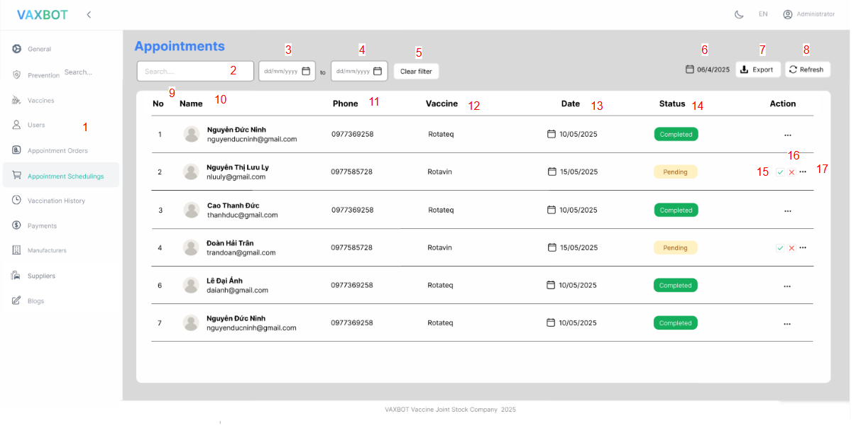

* + 1. ***Đặc điểm chi tiết***

|  |  |  |  |  |
| --- | --- | --- | --- | --- |
| **ID** | **Form** | **Type** | **Action** | **Target** |
| 1 | Menu Admin | GridDataView | Click | Hiển thị danh sách quản lý tổng quan, nhấn vào từng mục sẽ hiện từng trang quản lý |
| 2 | Search | TextBox | Nhập | Nhấn và điền name, email, phone để tìm kiếm danh sách lịch hẹn |
| 3 | Start date | TextBox | Nhập | Nhập ngày bắt đầu tìm kiếm |
| 4 | End date | TextBox | Nhập | Nhập ngày kết thúc tìm kiếm |
| 5 | Clear filter | Button | Click | Nhấn vào để lọc danh sách lịch hẹn |
| 6 | Current day | TextBox | Nhập | Hiển thị ngày hiện tại |
| 7 | Export | Button | Click | Nhấn vào để xuất blogs |
| 8 | Refresh | Button | Click | Nhấn vào để làm mới lại |
| 9 | No | Text |  | Hiển thị số thứ tự của danh sách lịch hẹn |
| 10 | Name | Text |  | Hiển thị tên của bệnh nhân |
| 11 | Phone | Text |  | Hiển thị số điện thoại của bệnh nhân |
| 12 | Vaccine | Text |  | Hiển thị tên vaccine |
| 13 | Date | Text |  | Hiển thị ngày hẹn tiêm |
| 14 | Status | Text |  | Hiển thị trạng thái |
| 15 | Edit | Button | Click | Nhấn vào để chỉnh sửa lịch hẹn |
| 16 | Delete | Button | Click | Nhấn vào để xóa lịch hẹn |
| 17 | Detail | Button | Click | Nhấn vào để xem chi tiết |

* 1. **Quản lý nhà sản xuất**
     1. ***Bản mẫu***

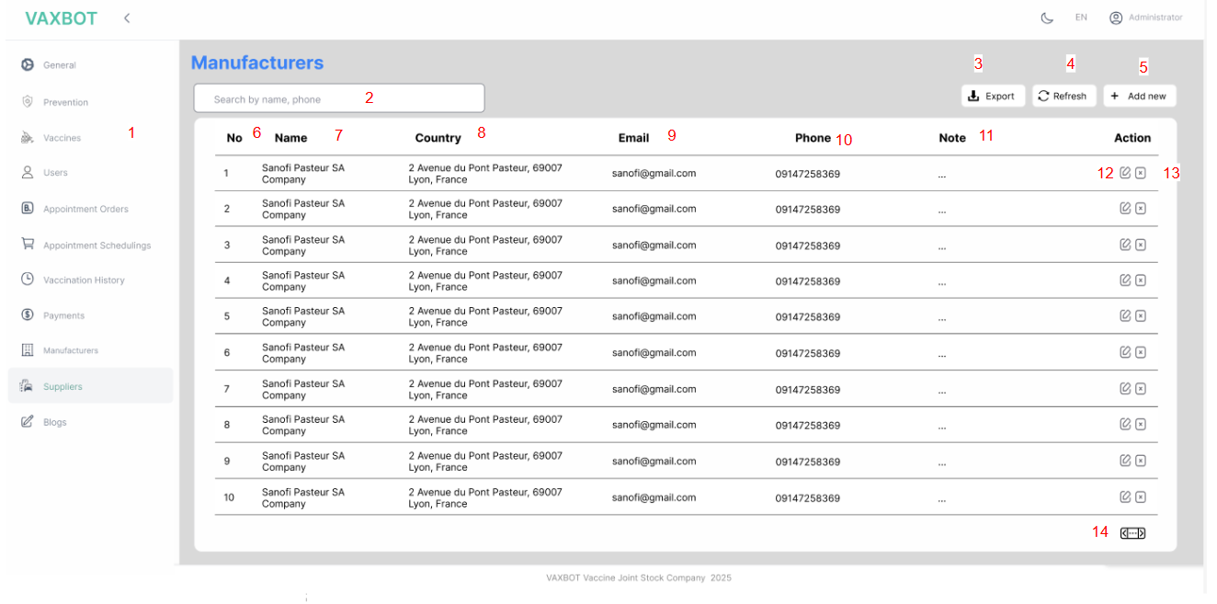

* + 1. ***Đặc điểm chi tiết***

|  |  |  |  |  |
| --- | --- | --- | --- | --- |
| **ID** | **Form** | **Type** | **Action** | **Target** |
| 1 | Menu Admin | GridDataView | Click | Hiển thị danh sách quản lý tổng quan, nhấn vào từng mục sẽ hiện từng trang quản lý |
| 2 | Search | TextBox | Nhập | Nhấn và điền name, email, phone của nhà sản xuất |
| 3 | Export | Button | Click | Nhấn vào để xuất nhà sản xuất |
| 4 | Refresh | Button | Click | Nhấn vào để làm mới lại |
| 5 | Add new | Button | Click | Nhấn nhấn để thêm nhà sản xuất |
| 6 | No | Text |  | Hiển thị số thứ tự của nhà sản xuất |
| 7 | Name | Text |  | Hiển thị tên của nhà sản xuất |
| 8 | Country | Text |  | Hiển thị quốc gia nhà sản xuất |
| 9 | Email | Text |  | Hiển thị email nhà sản xuất |
| 10 | Phone | Text |  | Hiển thị số điện thoại nhà sản xuất |
| 11 | Note | Text |  | Hiển thị chú thích của nhà sản xuất |
| 12 | Edit | Button | Click | Nhấn vào để chỉnh sửa nhà sản xuất |
| 13 | Delete | Button | Click | Nhấn vào để xóa nhà sản xuất |
| 14 | Before + After | Button | Click | Nhấn vào để chuyển trang nhà sản xuất |

* 1. **Quản lý loại vaccine**
     1. ***Bản mẫu***

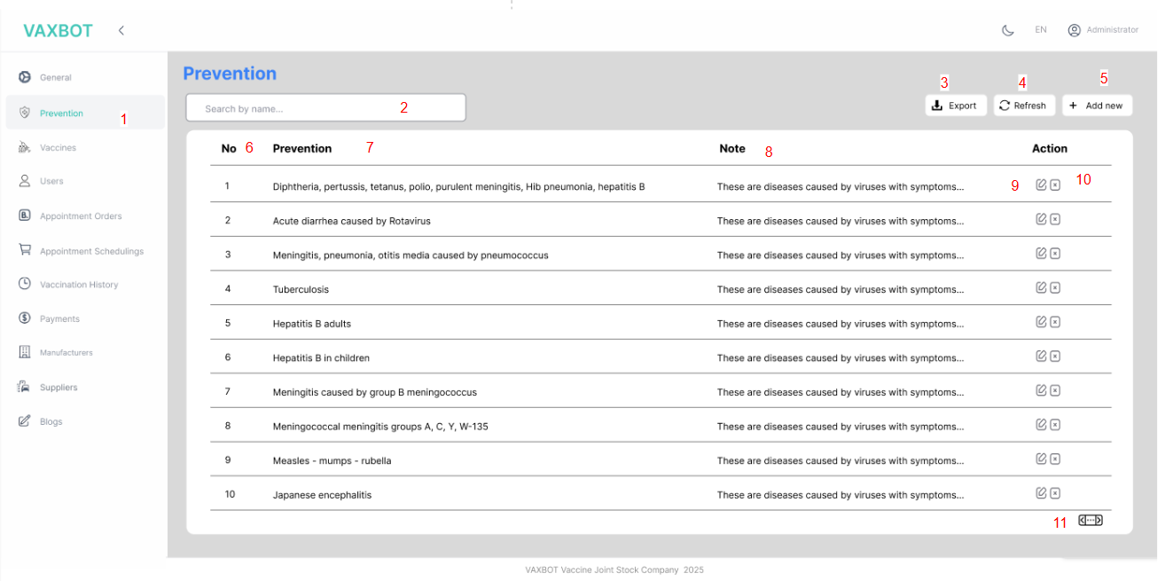

* + 1. ***Đặc điểm chi tiết***

|  |  |  |  |  |
| --- | --- | --- | --- | --- |
| **ID** | **Form** | **Type** | **Action** | **Target** |
| 1 | Menu Admin | GridDataView | Click | Hiển thị danh sách quản lý tổng quan, nhấn vào từng mục sẽ hiện từng trang quản lý |
| 2 | Search | TextBox | Nhập | Nhấn và điền name, email, phone của loại vaccine |
| 3 | Export | Button | Click | Nhấn vào để xuất loại vaccine |
| 4 | Refresh | Button | Click | Nhấn vào để làm mới lại |
| 5 | Add new | Button | Click | Nhấn nhấn để thêm loại vaccine |
| 6 | No | Text |  | Hiển thị số thứ tự của loại vaccine |
| 7 | Prevention | Text |  | Hiển thị loại vaccine |
| 8 | Note | Text |  | Hiển thị chú thích của loại vaccine |
| 9 | Edit | Button | Click | Nhấn vào để chỉnh sửa loại vaccine |
| 10 | Delete | Button | Click | Nhấn vào để xóa loại vaccine |
| 11 | Before + After | Button | Click | Nhấn vào để chuyển trang loại vaccine |

* 1. **Quản lý vaccine**
     1. ***Bản mẫu***

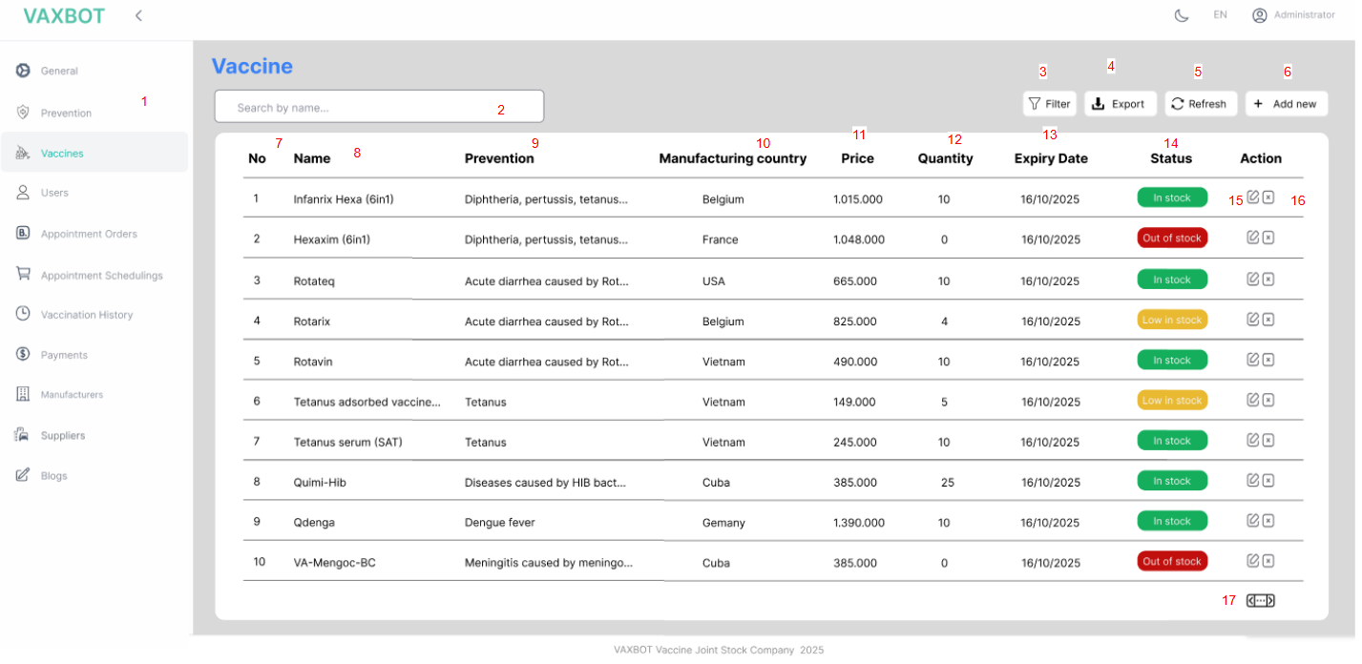

* + 1. ***Đặc điểm chi tiết***

|  |  |  |  |  |
| --- | --- | --- | --- | --- |
| **ID** | **Form** | **Type** | **Action** | **Target** |
| 1 | Menu Admin | GridDataView | Click | Hiển thị danh sách quản lý tổng quan, nhấn vào từng mục sẽ hiện từng trang quản lý |
| 2 | Search | TextBox | Nhập | Nhấn và điền name, email, phone của vaccine |
| 3 | Filter | Button | Click | Nhấn vào để lọc vaccine |
| 4 | Export | Button | Click | Nhấn vào để xuất vaccine |
| 5 | Refresh | Button | Click | Nhấn vào để làm mới lại |
| 6 | Add new | Button | Click | Nhấn để thêm vaccine |
| 7 | No | Text |  | Hiển thị số thứ tự của vaccine |
| 8 | Name | Text |  | Hiển thị tên vaccine |
| 9 | Prevention | Text |  | Hiển thị loại vaccine |
| 10 | Manufacturing country | Text |  | Hiển thị Nước sản xuất vaccine |
| 11 | Price | Text |  | Hiển thị giá vaccine |
| 12 | Quantity | Text |  | Hiển thị số lượng vaccine |
| 13 | Expiry date | Text |  | Hiển thị ngày hết hạn |
| 14 | Status | Text |  | Hiển thị trạng thái vaccine |
| 15 | Edit | Button | Click | Nhấn vào để sửa vaccine |
| 16 | Delete | Button | Click | Nhấn vào để xóa vaccine |
| 17 | Before + After | Button | Click | Nhấn vào để chuyển trang vaccine |

* 1. **Quản lý thông tin cá nhân**
     1. ***Bản mẫu***

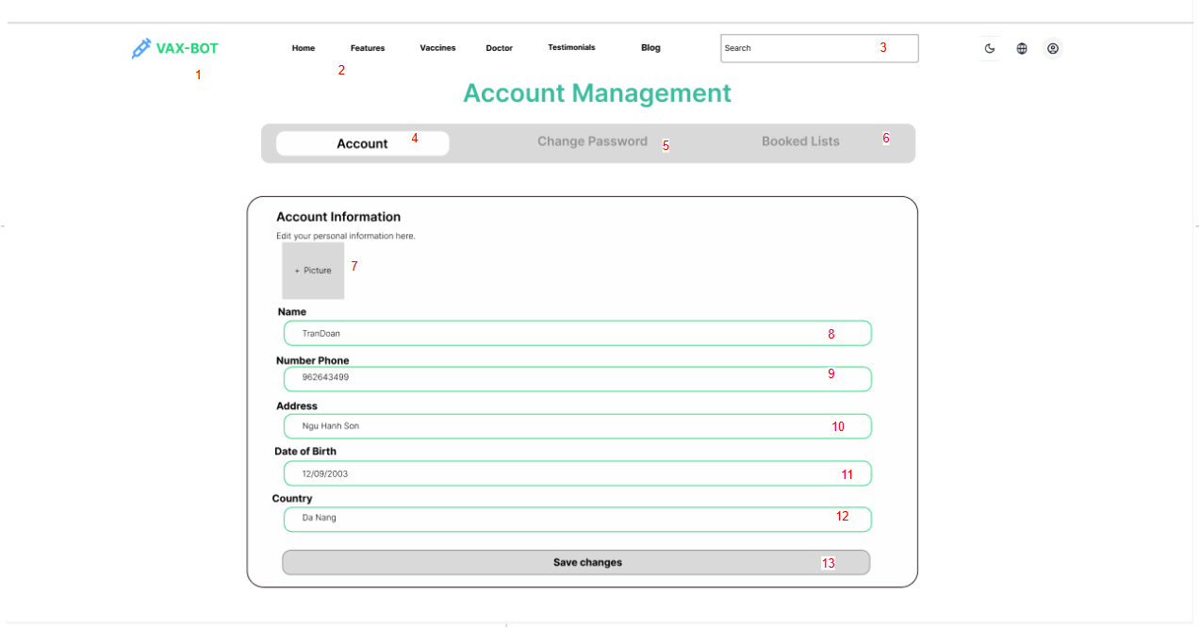

* + 1. ***Đặc điểm chi tiết***

|  |  |  |  |  |
| --- | --- | --- | --- | --- |
| **ID** | **Form** | **Type** | **Action** | **Target** |
| 1 | Logo | LinkText | Click | Nhấn vào chuyển về trang chủ |
| 2 | Menu | GridDataView | Click | Nhấn vào chuyển về các trang trang chủ, đặc trưng, vaccine,… |
| 3 | Search | Textbox | Nhập | Nhập vào và tìm kiếm thông tin |
| 4 | Account | Button | Click | Nhấn vào hiển thị thông tin cá nhân |
| 5 | Change password | Button | Click | Nhấn vào hiển thị trang đổi mật khẩu |
| 6 | Booked Lists | Button | Click | Nhấn vào để danh sách đặt |
| 7 | User image | Image | Nhập | Hiển thị ảnh |
| 8 | Name | Textbox | Nhập | Nhập tên người dùng |
| 9 | Number phone | Textbox | Nhập | Nhập số điện thoại người dùng |
| 10 | Address | Textbox | Nhập | Nhập địa chỉ người dùng |
| 11 | Date of birth | Textbox | Nhập | Nhập ngày tháng năm sinh của người dùng |
| 12 | Country | Textbox | Nhập | Nhập quốc gia |
| 13 | Save changes | Button | Click | Nhấp vào để lưu thay đổi thông tin người dùng |

* 1. **Quản lý người dùng**
     1. ***Bản mẫu***

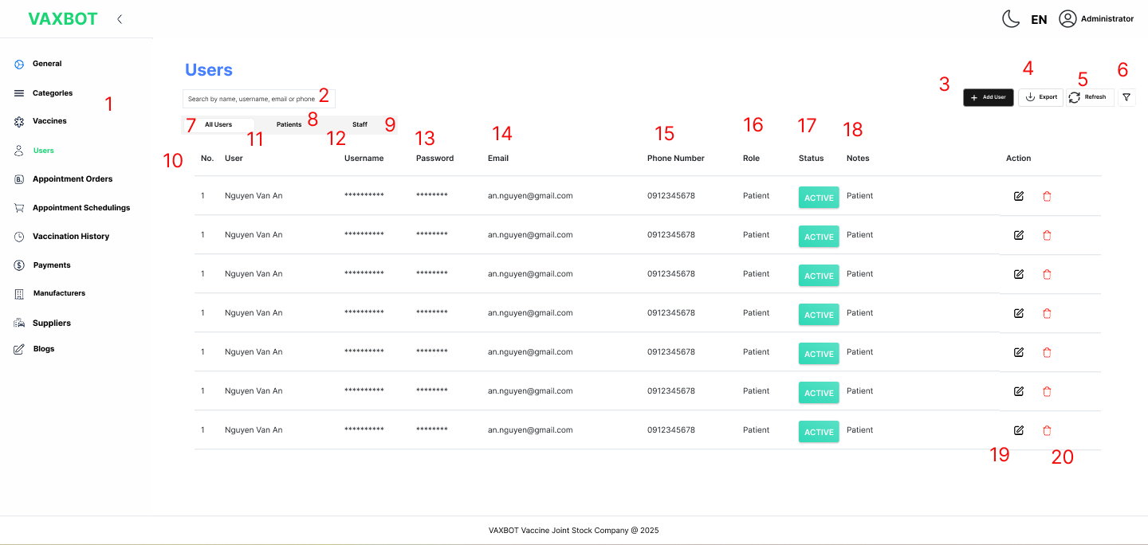

* + 1. ***Đặc điểm chi tiết***

|  |  |  |  |  |
| --- | --- | --- | --- | --- |
| **ID** | **Form** | **Type** | **Action** | **Target** |
| 1 | Menu Admin | GridDataView | Click | Hiển thị danh sách quản lý tổng quan, nhấn vào từng mục sẽ hiện từng trang quản lý |
| 2 | Search | TextBox | Nhập | Nhấn và điền name, email, phone để tìm kiếm người dùng |
| 3 | Add user | Button | Click | Nhấn vào để thêm người dùng |
| 4 | Export | Button | Click | Nhấn vào để xuất danh sách người dùng |
| 5 | Refresh | Button | Click | Nhấn vào để làm mới lại |
| 6 | Filter | Button | Click | Nhấn để lọc người dùng |
| 7 | All Users | Button | Click | Nhấn vào xuất hiện tất cả người dùng |
| 8 | Patients | Button | Click | Nhấn vào xuất hiện các bệnh nhân |
| 9 | Staff | Button | Click | Nhấn vào xuất hiện các nhân viên |
| 10 | No | Text |  | Hiển thị số thứ tự người dùng |
| 11 | User | Text |  | Hiển thị tên của người dùng |
| 12 | Username | Text |  | Hiển thị mật khẩu của người dùng |
| 13 | Password | Text |  | Hiển thị mật khẩu người dùng |
| 14 | Email | Text |  | Hiển thị Email người dùng |
| 15 | Phone number | Text |  | Hiển thị số điện thoại người dùng |
| 16 | Role | Text |  | Hiển thị quyền của người dùng |
| 17 | Status | Text |  | Hiển thị trạng thái |
| 18 | Note | Text |  | Hiển thị ghi chú |
| 19 | Edit | Button | Click | Nhấn vào để chỉnh sửa người dùng |
| 20 | Delete | Button | Click | Nhấn vào để xóa người dùng |

* 1. **Xem thông tin trung tâm**
     1. ***Bản mẫu***

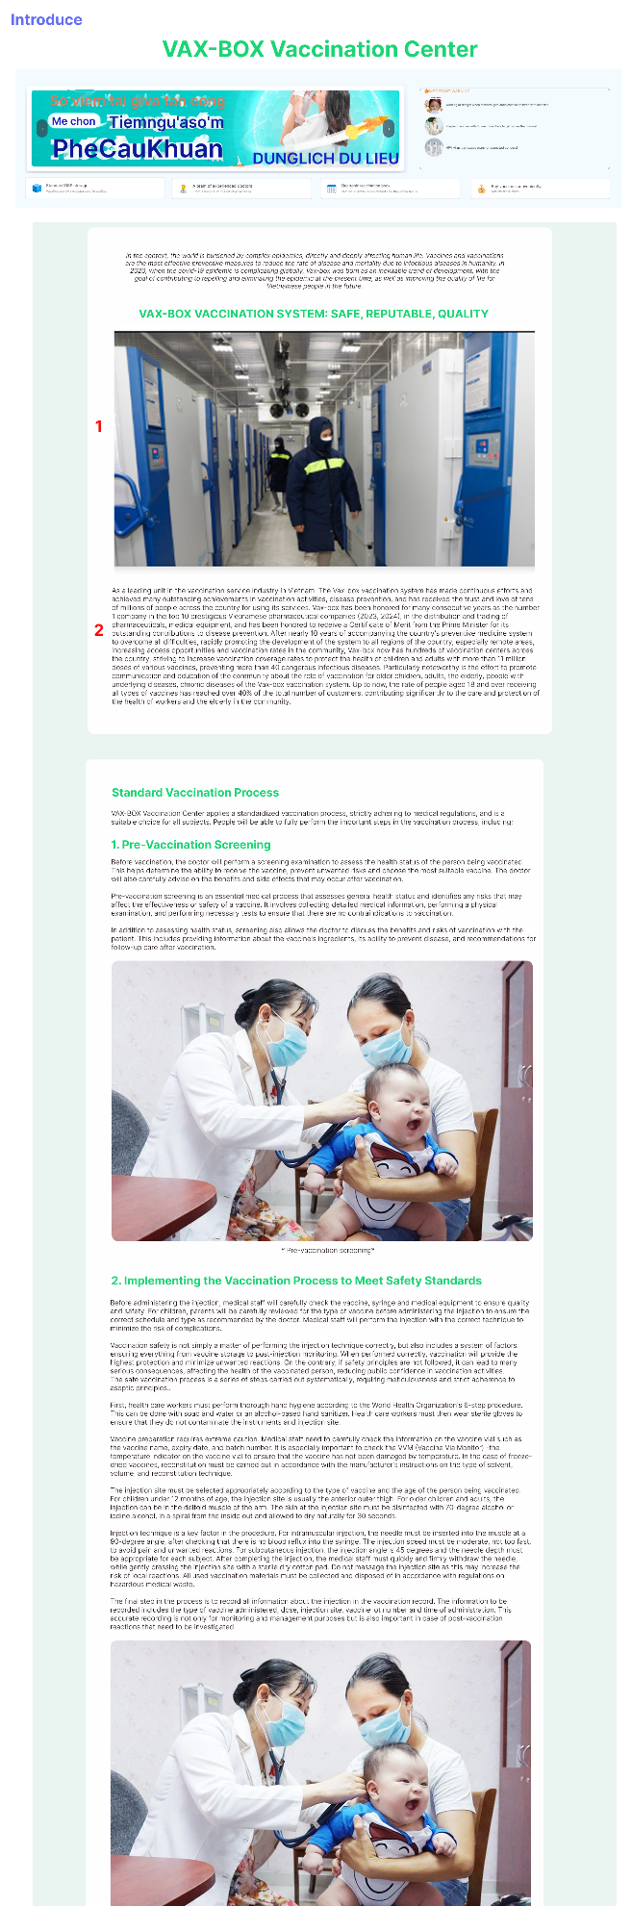

* + 1. ***Đặc điểm chi tiết***

|  |  |  |  |  |
| --- | --- | --- | --- | --- |
| **ID** | **Form** | **Type** | **Action** | **Target** |
| 1 | Image | Image |  | Hiển thị ảnh giới thiệu trung tâm |
| 2 | Information content | Text |  | Hiển thị thông tin giới thiệu trung tâm |

* 1. **Xem thông tin vaccine**
     1. ***Bản mẫu***

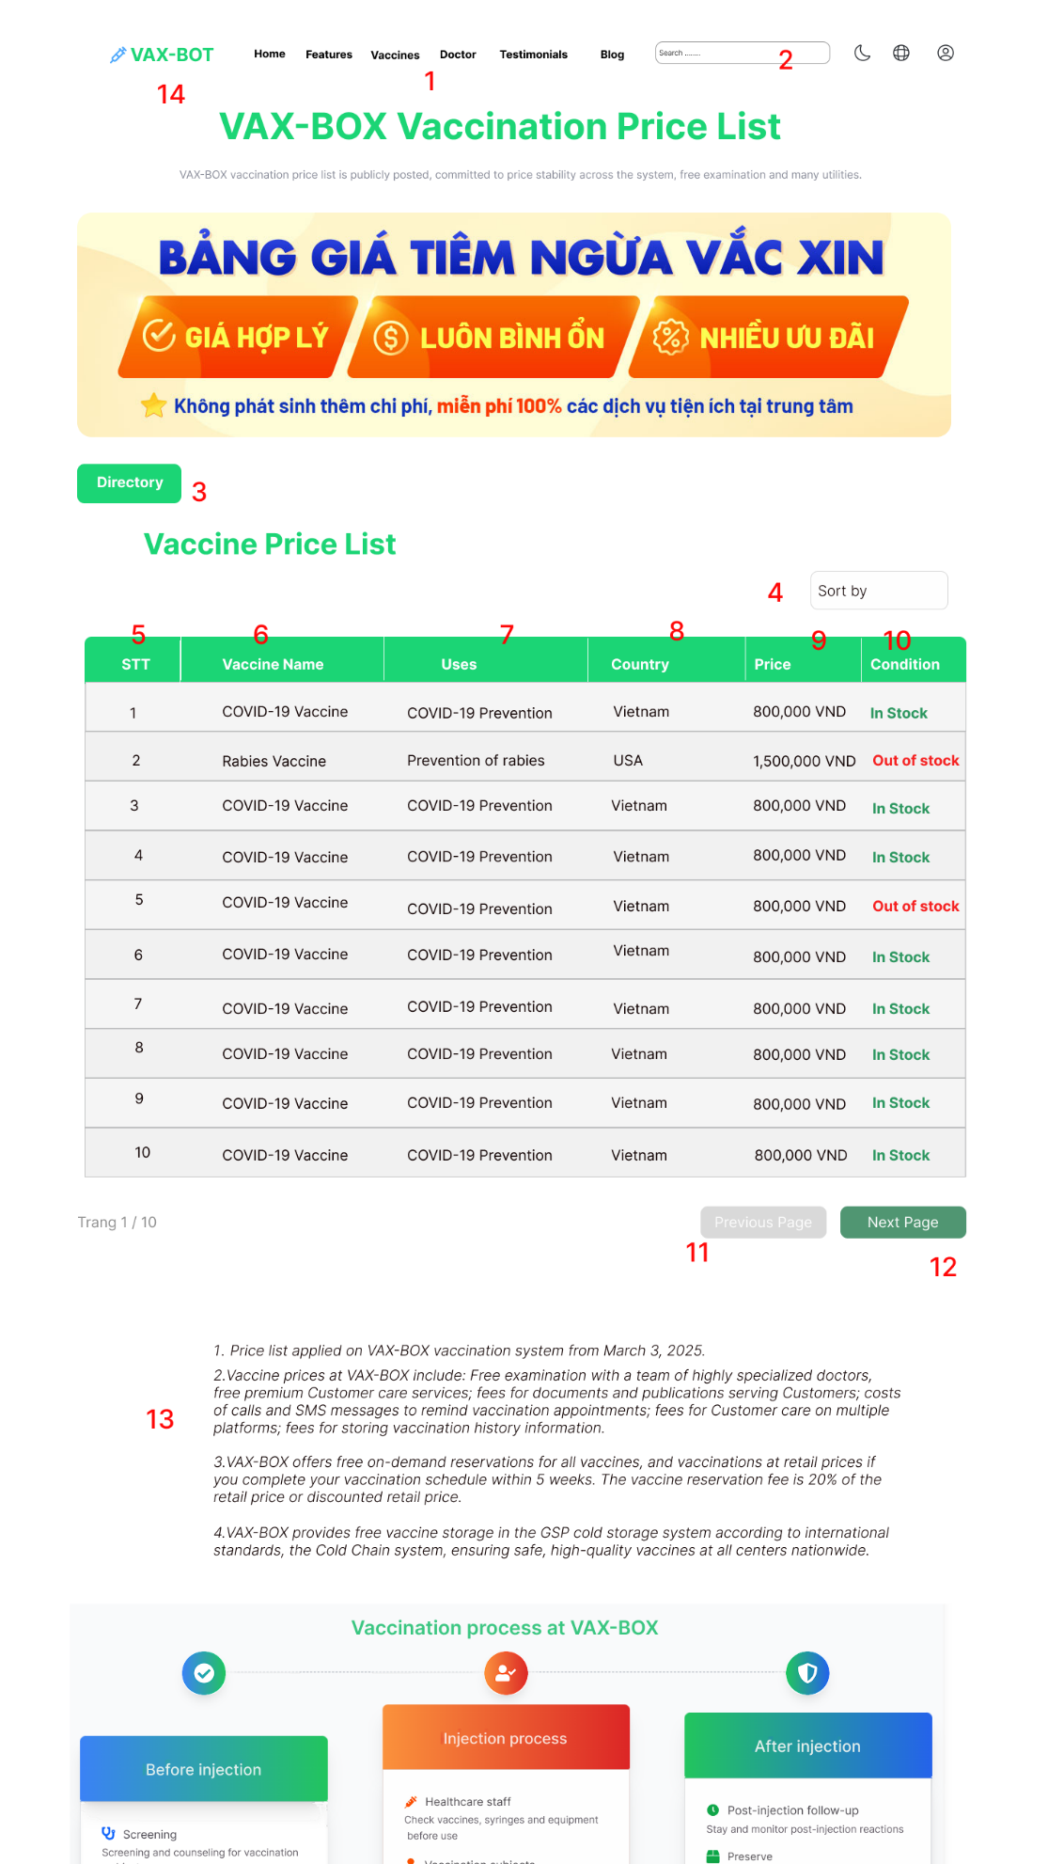

* + 1. ***Đặc điểm chi tiết***

|  |  |  |  |  |
| --- | --- | --- | --- | --- |
| **ID** | **Form** | **Type** | **Action** | **Target** |
| 1 | Menu | GridDataView | Click | Nhấn vào chuyển về các trang trang chủ, đặc trưng, vaccine,… |
| 2 | Search | Textbox | Nhập | Nhập vào và tìm kiếm thông tin |
| 3 | Directory | Button | Click | Nhấn vào hiển thị thông tin cá nhân |
| 4 | Sort by | Button | Click | Nhấn để lọc |
| 5 | STT | Text |  | Hiển thị số thứ tự danh dách vaccine |
| 7 | Uses | Text |  | Hiển thị công dụng |
| 8 | Country | Text |  | Quốc gia sản suất |
| 9 | Price | Text |  | Hiển thị giá vaccine |
| 10 | Condition | Text |  | Hiển thị tình trạng vaccine |
| 11 | Previous Page | Button | Click | Nhấn để quay về trang trước |
| 12 | Next Page | Button | Click | Nhấn để chuyển tới trang sau |
| 13 | Vaccine information | Text |  | Hiển thị thông tin vaccine |
| 14 | Logo | LinkText | Click | Nhấn vào chuyển về trang chủ |